

Gnuaccounting

Benutzerhandbuch

Inhaltsverzeichnis
1 Voraussetzungen, Installation und Start 5
1.1 Systemvoraussetzungen 5
1.2 Installation 5
1.3 Unter Windows 5
1.3.1 Nach Download des Installers 5
1.3.2 Nach Download des Zip-Pakets 5
1.3.3 Unter 64bit Windows 5
1.3.4 Portable Version für USB-Sticks 6
1.3.5 Standalone Gnuaccounting mit OpenOfficePortable 7
1.3.6 Gnuaccounting mit LibreOffice 7
1.4 Unter Linux 7
1.4.1 Ubuntu, SuSE 7
1.4.2 OpenSuSE experimentell 8
1.5 Kommandozeilenoptionen 8
2 Einstellungen und Einrichtung 8
2.1 Typische Aufgaben 8
2.2 Nummern und Formate 9
2.2.1 Beispiel für einen Format-String 10
2.2.2 Andere Formate 10
2.2.3 Eindeutigkeit der Prefixes 10
2.2.4 Ausgangsbelege 10
2.2.5 Eingangsbelege 10
2.3 Regelungen für Kleinunternehmen 11
2.3.1 Einnahmen-Überschussrechnung (EÜR §4(3)) 11
2.3.2 Umsatzsteuerbefreiung §19(2) 11
2.3.3 Istversteuerung 11
2.3.4 SKR03 12
2.4 Einrichtungsfenster 12
2.4.1 Optionen 12
2.4.2 Verkaufssteuer 12
2.5 Einstellungsfenster 13
2.6 Konteneröffnung zum Wirtschaftsjahresbeginn 14
2.7 Nutzerverwaltung 14
2.8 Zu-erledigen Fenster („offen“) 14
3 Faktura 15
3.1 Belegerstellung 15
3.2 Vorlagen 16
3.2.1 Vorlagenverwaltung 16
3.2.2 Platzhalter-operationen 19
3.2.3 Verpflichtende Elemente, „powered by“-Zeile 20
3.3 Privatentnahmen und Privateinlagen 20
3.4 Import aus Zeiterfassung 20
3.5 Fortführung von Belegen: Mahnungen, Stornierungen 21
4 Buchhaltung 22
4.1 Buchführung 22
4.1.1 Import 22
4.1.2 Auswahl 22
4.1.3 Detailverbuchungsfenster 23
4.1.4 Buchhaltungsfenster 24
4.1.5 Eingangsassistent 24
4.2 Kontenrahmen, Buchhaltungskonten anlegen und verwalten, Kontensaldi 25
4.2.1 Kontenrahmen 25
4.2.2 Buchhaltungskonten anlegen und verwalten 26
4.2.3 Kontensaldi 26
4.3 Exportfenster 27
4.3.1 Export als CSV 27
4.3.2 Export als ASCII 27
4.3.3 Export für Tabellenkalkulation 27
4.4 Personenkonten 28
4.5 Kunden- und Kontakteverwaltung 28
4.6 Dokumentenverwaltung 29
4.7 Produktverwaltung 29
4.8 Anlagegüterverwaltung/Abschreibungen 30
4.9 Transaktionsliste 30
4.10 Verwaltung der Steuersätze 30
4.10.1 Einrichtung 30
4.10.2 Standardsteuersatz 30
4.10.3 Steuerfeld 31
5 Optionale Features 31
5.1 Backup und Versionierung der Buchhaltungsdaten 31
5.2 Verwendung einer externen Datenbank 31
5.3 HBCI-Chipkartenbanking 31
5.3.1 Set up 31
5.4 Winston 32
5.4.1 Set up 32
5.4.2 Nutzung 33
5.5 E-Mails 33
5.5.1 Set up 33
5.5.2 Nutzung 33
5.5.3 Groupware-Kalenderintegration 33
5.5.4 GPG/PGP 34
5.6 Barcoder-Werkzeug 34
5.7 Webshop 35
5.7.1 osCommerce 35
5.7.2 Magento 35
5.7.3 Nutzung 37
5.8 Tesseract Texterkennung 37
6 Deinstallation 38
6.1 Unter Windows 38
6.1.1 Bei Verwendung des Installer-Pakets 38
6.1.2 Bei Verwendung des Zip-Archivs 38
6.2 Unter Linux 38
6.3 Bei Verwendung einer MySQL-Datenbank 38
7 Fehlersuche 38
7.1 Gnuaccounting startet nicht 38
7.1.1 Mögliche Ursachen 38
7.1.2 Weitere Diagnose und Lösungsansätze 39
8 Anhang 40
8.1 Alternativen 40
8.1.1 Open Source 40
8.1.2 Freeware 40
8.1.3 Commercial 40
8.1.4 POS 41
8.1.5 Opensource or Freeware Windows only 41
8.1.6 Web based 41
8.1.7 Mit unklarer Lizenz 42
8.1.8 Unklar ob webbasiert 42
8.2 Oft benutzte Konten 42

Voraussetzungen, Installation und Start

Systemvoraussetzungen
Voraussetzungen zum Start von Gnuaccounting sind die Java Runtime und eine Installation von OpenOffice.org.
Systemvoraussetzungen:
- Windows 8 or 7 32- oder 64-Bit mit 32-Bit JVM (alternativ Windows Vista) oder KDE-basiertes 32 oder 64-Bit Linux
- 1GB Ram,
- 1.3 Ghz CPU,
- Bildschirmauflösung mindestens 1024x768

Installation

Unter Windows

Nach Download des Installers
Starten Sie den Installer. Administrator-Rechte werden erfragt, da ansonsten keine fehlerfreie Installation ins Standardverzeichnis (C:\Programme\gnuaccounting) garantiert werden kann. Das Zielverzeichnis können Sie selbstverständlich im Laufe des Installationsprozesses anpassen.

Gnuaccounting starten Sie über Startsymbol|Alle Programme|gnuaccounting|gnuaccounting

Nach Download des Zip-Pakets
Entpacken Sie das Zip-Archiv durch Rechtsklick und Klick auf „extrahieren“. Starten Sie gnuaccounting.bat. Sind auf Ihrem System Dateinamenserweiterungen (in diesem Fall .bat) ausgeblendet, erkennen Sie Gnuaccounting.bat am Typ „Windows-Batchdatei“.

Unter 64bit Windows
Der Einsatz unter einem 64-Bit Windows ist nur dann ein Problem wenn eine 64-bit Java Virtual Machine standardmäßig aktiviert ist. Dies erkennen Sie wenn nach Aufruf der gnuaccounting.bat beziehungsweise Klick auf das Gnuaccounting-Icon nichts passiert.
Zur weiteren Diagnose
- öffnen Sie eine Kommandozeile (Windows-Icon und Eingabe von cmd<Return> im Feld Programme/Dateien durchsuchen)
- rufen Sie „java -version“ auf

Beispielausgabe:
java version "1.6.0_24"
Java(TM) SE Runtime Environment (build 1.6.0_24-b07)
Java HotSpot(TM) 64-Bit Server VM (build 19.1-b02, mixed mode)

Enthält die Ausgabe „64-Bit“ wie im Beispiel, installieren und verwenden Sie Gnuaccounting portable, Java portable von http://portableapps.com/ oder eine separate 32-Bit („Windows x86“) Virtuelle Maschine („JRE“) beispielsweise die Java-SE-7 JRE von http://www.oracle.com/technetwork/java/javase/downloads/index.html

Portable Version für USB-Sticks
Eine portable Software muss nicht installiert werden und hinterlässt keine Rückstände wie Dateien, Verzeichnisse oder Einträge in der Systemregistrierung auf dem System auf dem es ausgeführt wird.
Zur Installation auf USB-Sticks benötigen Sie ein portables Java (http://portableapps.com/apps/utilities/java_portable) und ein portables OpenOffice.org (http://portableapps.com/apps/office/openoffice_portable).

Die portable Version von Gnuaccounting setzt folgende Verzeichnisstruktur voraus:
Stammverzeichnis, z.B. Laufwerk des USB-Sticks
  - gnuaccounting
  - Java
  - OpenOfficePortable
  - (optional) PortableGit

Führen Sie die Installationsdateien des portablen Java und des portablen OpenOffice aus und wählen Sie daher dasselbe Stammverzeichnis. Die Installation des portablen Java erfordert eine Onlineverbindung. Entpacken Sie Gnuaccounting aus der Zip-Datei und verschieben Sie gegebenenfalls das entpackte Gnuaccounting-Verzeichnis ebenfalls in dieses Stammverzeichnis.

Starten Sie dann die Datei gnuaccountingPortable.bat im gnuaccounting-Unterverzeichnis.
Statt des Benutzerverzeichnisses wird das aktuelle (gnuaccounting) Verzeichnis zum speichern von Daten benutzt.

Optional können Sie Ihre Buchhaltungsdaten mit Git versionieren. In dem Fall werden bei jedem Beenden des Programms die Daten so in Git gespeichert, dass später jeder beliebiger Stand wiederhergestellt werden kann.
Laden Sie sich hierzu die portable Version von Git für MS Windows von http://www.gitscm.org/ , typischerweise als „7z“ Datei. Entpacken Sie diese beispielsweise mit 7-zip von http://www.7-zip.org oder http://www.portableapps.com/7-zip in das Verzeichnis PortableGit.
Gnuaccounting initialisiert das neue Git-Repository beim ersten Start und checkt neue Versionen Ihrer Buchhaltungsdaten jeweils kurz vor beenden von gnuaccountingPortable.bat ein.

Standalone Gnuaccounting mit OpenOfficePortable
Die portable Version von Gnuaccounting muss, die Standardversion kann mit OpenOfficePortable von PortableApps.com betrieben werden. Dazu muss in der Auswahl des OpenOffice.org-Pfads (unter Verwaltung|Konfiguration) das App\OpenOffice-Unterverzeichnis des OpenOfficePortable-Verzeichnisses gewählt werden.

Gnuaccounting mit LibreOffice
Ab LibreOffice 4 ist unter Windows und Linux der Austausch einiger Bibliotheksdateien (.jar) erforderlich. Unter Linux kann dafür die Installation eines weiteren Pakets nötig sein (siehe Kap. 1.4.1). Überschreiben Sie dazu die mit Gnuaccounting in libs/noa mitgelieferten Bibliotheken durch die von LibreOffice, typischerweise im program\classes Unterverzeichnis unter Ihrem LibreOffice-Installationspfad, in Linux zum Teil im dedizierten officebean-Verzeichnis.
cp /usr/lib/officebean/program/classes/officebean.jar libs/noa/
cp /usr/lib/officebean/program/classes/unoil.jar libs/noa/
Teilweise auch
cp /usr/share/libreoffice/program/classes/unoil.jar libs/noa/
Für Apache OpenOffice.org 4 wird dies nicht benötigt.

Unter Linux

Ubuntu, SuSE
Zum Beispiel unter Ubuntu 13.04, Kubuntu 12.10 oder OpenSuSE 12.2.
Entpacken Sie die Zip-Datei in ein Verzeichnis Ihrer Wahl und starten Sie die gnuaccounting.sh-Datei
unzip gnuaccounting0.8.7.zip
Unter Ubuntu oder Kubuntu oder in anderen Debian-basierten Systemen müssen Sie Java separat mit der folgenden Zeile installieren, unter SuSE ist es standardmäßig installiert und die Zeile muss übersprungen werden:
sudo apt-get install openjdk-7-jre:i386 libreoffice-officebean
cd gnuaccounting
Verwenden Sie LibreOffice 4 (beispielsweise Standardinstallation in Ubuntu 13/04) müssen Sie mit den folgenden zwei Zeilen noch die Bibliotheken für LibreOffice 3 und OpenOffice 3 und 4 überschreiben:
cp /usr/lib/officebean/program/classes/officebean.jar libs/noa/
cp /usr/lib/officebean/program/classes/unoil.jar libs/noa/
Der Start erfolgt dann mit
./gnuaccounting.sh

OpenSuSE experimentell

Lumnis stellt auf dem Open Build Service ein Repository zur Verfügung das allerdings sehr experimentellen Status hat:

sudo zypper ar http://download.opensuse.org/repositories/home:/lumnis/openSUSE_11.4/ 
lumnis
sudo zypper mr -r lumnis
sudo zypper in gnuaccounting
gnuaccounting
Installiert und startet Gnuaccounting aus diesem Repository.

Kommandozeilenoptionen
Parameter | Beschreibung
--configPath=<Pfad> | In diesem Verzeichnis werden die Einstellungen gespeichert und Unterverzeichnisse für die Daten aller Mandanten angelegt.  Der Pfad kann das aktuelle Verzeichnis benennen (.) oder muss auf einem \ (Windows) oder / (Unix) enden.
--officePath=<Pfad> | Das in diesem Verzeichnis befindliche OpenOffice.org wird beim Start des Programms benutzt.  Der Pfad kann das aktuelle Verzeichnis benennen (.) oder muss auf einem \ (Windows) oder / (Unix) enden.

Einstellungen und Einrichtung

Typische Aufgaben
Nach einer Installation sind die Eingabe von Kunden, Produkten und die Anpassung der Steuersätze und der Vorlagen zum Beispiel für Rechnungen notwendig. Der Knopf „offen“ des Hauptfensters zeigt die Anzahl der Erinnerungen an.
Klicken Sie auf „offen“ und folgen Sie den Links zur den Aufgaben. Alternativ können Sie
- Kunden anlegen durch Verwaltung|Kontaktverwaltung des Hauptmenüs. Ändern Sie den Namen „Beispielkunde“ in den Namen eines Kunden (siehe auch Kapitel 4.5)
- Produkte anlegen durch Klick auf Verwaltung|Produktverwaltung im Hauptmenü. Ändern Sie mindestens den Produktnamen „Beispielprodukt“ (siehe auch Kapitel 4.7)
- Firmendaten eingeben in Verwaltung|Einstellungen im Hauptmenü. Neben dem Namen der Firma ist unter anderem auch die Bankverbindung wichtig (siehe dazu Kapitel 2.5).
- Vorlagen anpassen. Starten Sie Verwaltung|Vorlagen aus dem Hauptmenü, entfernen Sie den Abschnitt, dass es sich um eine Beispielvorlage handelt und klicken Sie auf Speichern. Wechseln Sie durch Auswahl eines anderen Vorgangstyps zur nächsten Vorlage und wiederholen Sie den Vorgang.
Da die erstellten PDFs von Rechnungen um das ZUGFeRD-Format ergänzt wird, wird im Interesse von vollständigen ZUGFeRD-Datensätzen zusätzlich empfohlen die
- Anpassung des Organisationsnamens, der Steuernummer und Umsatzsteuer-Identifikationsnummer in Verwaltung|Einstellungen|Firmendaten sowie
- Angabe von IBAN, BIC und Kontoinhaber in Verwaltung|Einstellungen|Bankverbindung

Nummern und Formate
Alle Ausgangs- und Eingangsbelege müssen fortlaufend nummeriert werden. Das Format Ihrer Belegnummern stellen Sie unter Verwaltung|Nummern und Formate ein. Dabei bezeichnet Index die aktuell als nächstes zu vergebende laufende Nummer. Diese können Sie zum Beispiel anpassen wenn Sie von einer anderen Lösung, in der Sie schon Rechnungen geschrieben haben, auf Gnuaccounting umsteigen und die erste Rechnung daher nicht die Nummer 1 haben soll.
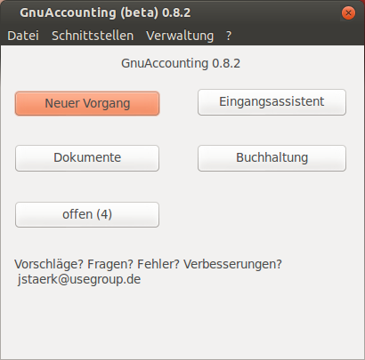Illustration 1: Hauptfenster
Diese Zahl wird pro geschriebener Beleg um eins erhöht und ersetzt im Format-String das Feld <number:value/>.
- Der Format-String bestimmt den Dateinamen der Rechnung und ersetzt den OpenOffice.org Platzhalter <transaction:number> in der Vorlage des entsprechenden Transaktionstyps.
- Der Prefix bestimmt den Dateinamen der zu verwendenden Vorlage. Wird der Prefix geändert und Gnuaccounting neu gestartet wird auch die Vorlagendatei umbenannt. Der Prefix muss eindeutig sein.
- Zahlungsfrist ist die Zahlungsfrist in Kalendertagen, aus der <transaction:dueDate> (siehe Kapitel 3.2) berechnet wird

Beispiel für einen Format-String
RE-<number:year/><number:month/><number:dayofmonth/>/<number:value/>
ergibt zum Beispiel RE-20100430/15 wenn die fünfzehnte Rechnung am 30. April 2010 geschrieben wurde.

Andere Formate
Nummerformate, Währungen und Spracheinstellungen werden automatisch aus den Systemeinstellungen übernommen (unter Windows: Systemeinstellungen|Zeit, Sprache und Region|Datum, Uhrzeit oder Zahlenformat ändern, unter Linux: locales). Die Prefixe werden beim ersten Start von gnuaccounting vergeben.

Eindeutigkeit der Prefixes
Haben Sie zum Beispiel Gnuaccounting auf einem nicht-deutschen System zum ersten Mal gestartet (Gnuaccounting startet dann in englisch) und möchten Sie es nicht neu installieren, müssten Sie zum Beispiel um Ihren Rechnungen „RE“ für deutsch „Rechnung“ vorstellen zu können zuerst das Prefix der englischen Mahnungen ändern, da diese „Reminder“ schon das Prefix belegen.
Da Belege in der Regel mit einer Verbuchungslogik verbunden sind lassen sich keine neuen Belegarten anlegen.

Ausgangsbelege
Als Ausgangsbelege stehen neben Rechnung und Gutschrift, Lieferschein, Mahnung, Quittung, Angebot und Stornierung und Privatentnahme. Die Buchungstypen Quittung und Stornierung können auch als interne Belege verwendet werden.

Eingangsbelege
In der Regel werden Belege an Kunden oder Lieferanten verschickt (im Falle von Privatentnahmebelegen an die Eigentümer der Firma). Ausnahmen können Quittungen sein, wenn es sich zum Beispiel um eine rein interne Materialentnahme oder Umbuchung handelt.
Es kann aus folgendem Grund sinnvoll sein eine sonst nicht benutzte, buchungslose Belegart (Angebot, Lieferscheine oder Quittungen) zum Eingangsbeleg umzudeklarieren: Das Format der Belegnummer wird beim Kontoauszugsimport nämlich automatisch erkannt. Vergeben Sie ein eindeutiges Format, zum Beispiel „E-<number:value/>“ und haben Sie die Möglichkeit diese Eingangsnummer bei Ihrer Überweisung im Verwendungszweck anzugeben, sparen Sie sich die manuelle Zuweisung der Eingangsnummer für diesen Buchungsfall.

Regelungen für Kleinunternehmen

Einnahmen-Überschussrechnung (EÜR §4(3))
Die Einnahmen-Überschussrechnung ist bei nicht bilanzierungspflichtigen Unternehmen eine Art der Gewinnermittlung. Für eine EÜR ist eine doppelte Buchführung grundsätzlich nicht nötig (da diese auch Bestände erfasst, die bei der EÜR weitestgehend nicht angegeben werden müssen) aber möglich. Die Einnahmen-Überschussrechnung in Gnuaccounting ist noch unvollständig und experimentell und befindet sich unter Schnittstellen|Export als Tabellenkalkulation in der erzeugten Tabellenkalkulation im Arbeitsblatt (Reiter) Einnahmen-Überschussrechnung.

Umsatzsteuerbefreiung §19(2)
Kleinunternehmen können nach §19(2) UstG bis zu einer gewissen Umsatzgrenze darauf verzichten, Umsatzsteuer abzuführen, dürfen dann jedoch auch weder Umsatzsteuer in Rechnung stellen noch Vorsteuer vom Finanzamt zurückfordern. Die einzige dazu empfohlene Einstellungsänderung besteht darin in Verwaltung|Steuern den Eintrag für 0% zu markieren und mit dem Knopf „Standard“ als Standard-Eingangssteuersatz zu belegen (siehe Kapitel 4.10.2).
Diese Einstellung bewirkt, dass Buchungen über den „Standartbuchung“-Stapel (siehe Kapitel 4.1.2) keine Vorsteuer mehr ausweisen.

Istversteuerung
Bei der Istversteuerung entsteht die Umsatzsteuerzahllast nicht wenn die Leistung erbracht wird, sondern erst sobald die entsprechende Rechnung durch den Kunden beglichen wird. Eingestellt werden kann die Istversteuerung über Verwaltung|Einstellungen im Reiter Firmendaten.
Wirkung:
Eine normale Rechnung über 100 Euro netto wird bei der normalen Sollversteuerung wie folgt verbucht:
1400 Forderungen an 8400 Erlöse 100
1400 Forderungen an 1776 Ust 19
und bei Zahlungseingang
1200 Bank an 1400 Forderungen 119
Bei Istversteuerung erfolgt die Rechnungsstellung allerdings an 1766 Ust nicht fällig
1400 Forderungen an 8400 Erlöse 100
1400 Forderungen an 1766 Ust nicht fällig 19
und wird bei Zahlung auf 1776 umgebucht:
1200 Bank an 1400 Forderungen 119
1766 USt an 1776 Ust 19

SKR03
Der Datev Standardkontenrahmen 03 (SKR03) ist keine Regelung für Kleinunternehmen, er wird jedoch von einigen Steuerberatern für Einzelgewerbe und Personengesellschaften eingesetzt. Wenn Sie denselben Kontenrahmen wie Ihr Steuerberater verwenden, können Sie möglicherweise die Buchungen austauschen, selbstverständlich nur wenn Sie korrekt und vollständig buchen.
Für Kapitalgesellschaften wird teilweise der SKR04 eingesetzt. Eingestellt wird der zu verwendende Kontenrahmen in Verwaltung|Einstellungen im Reiter Firmendaten.

Einrichtungsfenster
Im (Verwaltung|Einrichtung) Einrichtungsfenster werden Einstellungen vorgenommen die für alle Mandanten gelten. Verpflichtend ist lediglich die Angabe des OpenOffice.org-Programmverzeichnisses, welches im Regelfall automatisch gefüllt wird und auch LibreOffice-Pfad akzeptiert. Klicken Sie jeweils auf den Knopf mit den drei Punkten neben dem Eingabefeld um das Verzeichnis auszuwählen.
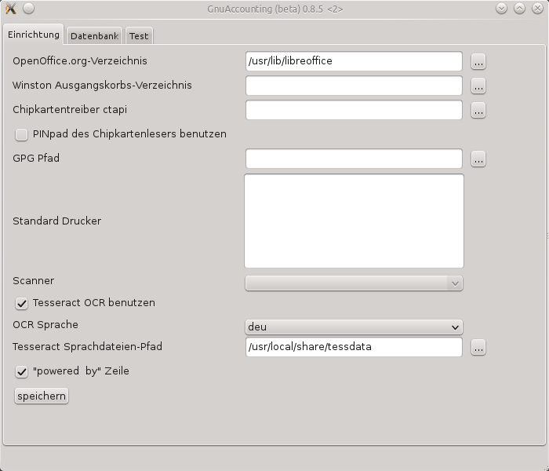Abbildung 2: Einrichtungsfenster
Verwenden Sie portable Versionen von OpenOffice beachten Sie bitte, dass Sie das Verzeichnis auswählen, das das „program“ Unterverzeichnis beinhaltet.

Optionen
Zur Konfiguration von Winston, GPG und HBCI (Chipkartentreiber beziehungsweise PINpad des Chipkartenlesers) sowie zur automatischen Texterkennung (Tesseract und OCR Sprache) sowie dem Reiter „Datenbank“ beachten Sie bitte die Kapitel 5.4, 5.5.4, 5.3, 5.8 beziehungsweise 5.2.
Wählen Sie die „powered by“ Zeile ab wenn Sie den Schriftzug „powered by Gnuaccounting“ unterhalb Ihren Ausgangsbelegen nicht wünschen.
Nach dem Speichern und beim Start der Anwendung werden die Einstellugen kurz getestet, dabei erscheint der Reiter „Test“, der sonst keine Funktion hat.

Verkaufssteuer
Verkaufssteuer wird in Verwaltung|Einstellungen Verkaufssteuer aktiviert. Daraufhin zeigt
- Die Produktverwaltung (siehe Kapitel 4.7) neben der Auswahl des Umsatzsteuersatzes eine zweite Umsatzsteuer-Auswahlbox für die Verkaufssteuer.
- Die Kundenverwaltung (siehe Kapitel 4.5) eine Checkbox für Kunden, die verkaufssteuerbefreit sind
- Die Transaktionserstellungsmaske (siehe Kapitel 3.1) eine Checkbox für Transaktionen die verkaufssteuerbefreit sind. Bei Auswahl eines verkaufssteuerbefreiten Kunden wird diese vorausgewählt.
- Zusätzlich steht ein salestax-Platzhalter (siehe Kapitel 3.2.1) zur Verfügung.
Verkaufssteuersätze werden wie Umsatzsteuersätze (siehe Kapitel 4.10) angelegt.
Kanada
Die kanadische Harmonized Sales Tax (HST) ist der Umsatzsteuer ähnlich, insofern können die gewöhnlichen Umsatzsteuerfunktionen benutzt werden. In Provinzen, in denen zusätzlich eine Provincial Sales Tax (PST) erhoben wird, wie in Quebec die TVQ, kann diese zusätzlich über die Checkbox „Sales Tax“ eingeschaltet werden. Sowohl die PST wie auch die HST-Sätze und US-Amerikanische Verkaufssteuer werden wie gewöhnliche Umsatzsteuersätze angelegt und auf der Rechnung auch entsprechend ausgewiesen.

Einstellungsfenster
In den Einstellungen (Verwaltung|Einstellungen) geben Sie mandantenspezifische Daten an, wie den Name der Firma.

Name der Firma, Steuernummer, Bundesland, Finanzamt und die Häufigkeit Ihrer Ust-Anmeldugen sind dabei für den Export an Winston wichtig, Name der Firma, Straße, Postleitzahl, Ort und Land (zweistelliger Ländercode), Steuernummer und Ust-ID sowie der Reiter „Bankverbindung“ für den ZUGFeRD-Export. Name der Firma sowie der Reiter „Bankverbindung“ werden für die BezahlCode-Unterstützung benötigt (Platzhalter <transaction:bezahlcode>).
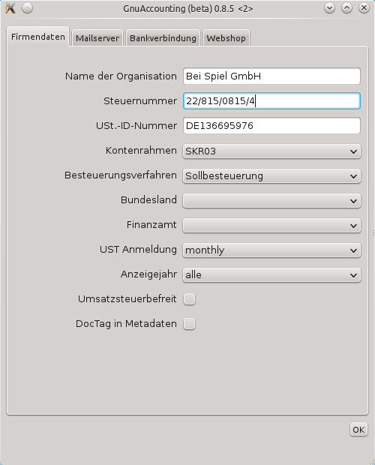Abbildung 3: Einstellungsfenster

Kontenrahmen und Besteuerungverfahren sowie die „Umsatzsteuerbefreit“-Auswahl dienen internen Zwecken und beeinflussen beispielsweise den Export als Tabellenkalkulation, als CSV für DATEV und als ASCII für Addison. Das Anzeigejahr dient dem Filtern der Darstellung der Buchhaltungsdaten in einigen Fenstern.

Der DocTag-Standard kann als QR-Code (Platzhalter <transaction:doctag>) und/oder bei aktiviertem „DocTag in Metadaten“ direkt und praktisch unsichtbar in die PDF-Metadaten der Datei eingebettet werden. Da die PDF-Metadaten nach dem Einbetten der DocTag-Informationen gemäß DocTag-Standard in der unterstützten Version 0.6 nicht mehr normgerecht sind, ist diese Option weder empfohlen noch standardmäßig ausgewählt. Dieser Schalter betrifft lediglich das Schreiben der Metadaten in Ausgangsrechnungen, gelesen werden entsprechende Dateien in jedem Fall.

Details zum Reiter Mailserver entnehmen Sie bitte Kapitel 5.5, Einzelheiten zum Tab Webshop dem Kapitel 5.7.

Konteneröffnung zum Wirtschaftsjahresbeginn
Um die Anfangsbestände der Konten zu setzen müssen Sie zu Beginn des Wirtschaftsjahres je Konto eine Eröffnungsbuchung erstellen. Verwenden Sie dazu den „Neu“-Knopf im Fenster „Buchhaltung“. Das Gegenkonto ist das Eröffnungskonto.
Beispiel:
Unter Verwendung von SKR03 400 Euro Barvermögen bei gleichzeitig 120 Euro Schulden (Dispositionskredit) auf dem Bankkonto.
Da sich Aktivkonten wie Kasse und Bank im Soll erhöhen ergeben sich folgende Buchungen:
1000 Kasse (Soll) an 9000 Saldenvorträge 400 Euro.
9000 Saldenvorträge (Soll) an 1200 Bank 120 Euro.

Nutzerverwaltung
Die Nutzerverwaltung (Verwaltung|Benutzerverwaltung) erlaubt die Authentifizierung von Benutzern beim Start von Gnuaccounting. Für echte Multi-User-Fähigkeiten sollte der Datenbestand in einer Datenbank im Netzwerk gehalten werden.

Um die Benutzerverwaltung zu aktivieren muss zunächst ein Passwort für „Administrator“ gesetzt werden. Wird ein neuer Nutzer bei leerem Administratorpasswort angelegt wird die Erstellung des neuen Nutzers so lange verzögert, bis dem Administrator ein Kennwort zugewiesen wurde.

Die Authentifizierung erfolgt bem Start des Programms. Der Nutzer Administrator ist immer vorhanden. Die Möglichkeit, einen Nutzer zu wechseln, bietet sich beim Neustart des Programms.

Zu-erledigen Fenster („offen“)
Im Zu-erledigen-Fenster (Knopf „offen“ auf dem Hauptfenster) werden anstehende Aufgaben gelistet. Diese können durch das Programm bedingt sein, wie notwendige Einrichtungsaufgaben wie die Anpassung der Vorlagen, implizit durch den Nutzer verursacht sein, beispielsweise die Erinnerung an einen vom Kunden einzuhaltende Zahlungsfrist nach Schreiben einer Rechnung, oder explizit durch den Nutzer eingefügt werden, beispielsweise die Erinnerung an eine Buchung die vorläufig mit dem Belegtext „<todo/>“ für eine spätere Ergänzung versehen wurde.
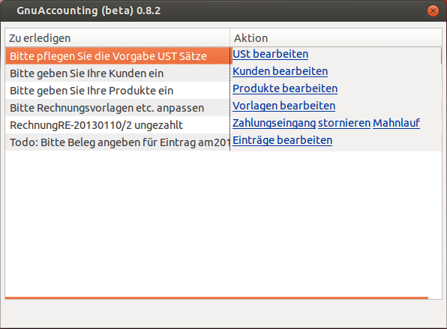Abbildung 4: Zu erledigen-Fenster mit sechs offenen Punkten

Faktura

Belegerstellung
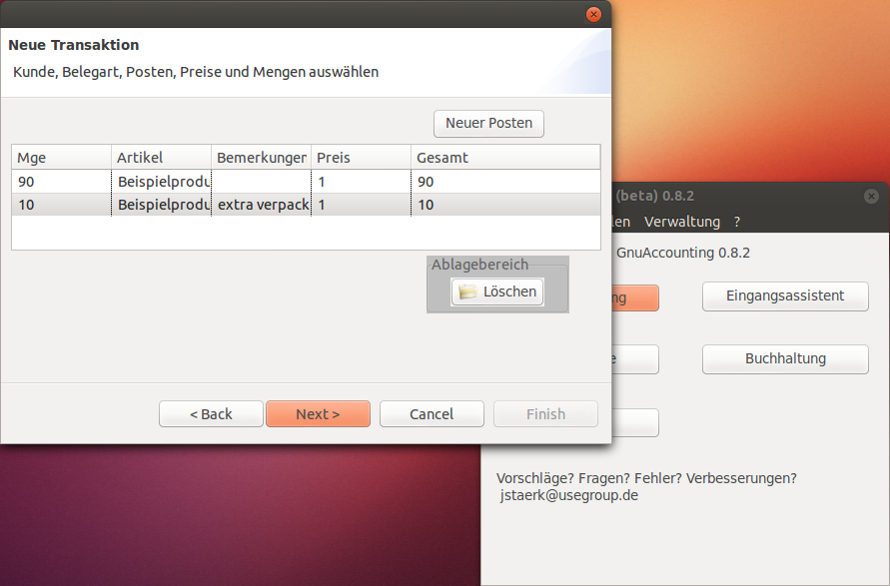Abbildung 5: Zweiter Schritt: Postenauswahl
Durch den Knopf „neue Transaktion“ des Hauptfensters können Sie Rechnungen, Gutschriften, Privatentnahmebelege, Lieferscheine, Quittungen etc. erstellen. Wählen Sie dazu im ersten Schritt die Art des Beleges, Empfänger und Belegdatum, im zweiten Schritt die Positionen.
Bitte beachten Sie, dass Sie Artikel durch Klick auf den kleinen, nach unten weisenden Pfeil und nachfolgender Auswahl, durch Eingabe des Artikelnamens oder durch Eingabe der EAN auswählen können.
Im dritten Schritt können Sie den Beleg kontrollieren und im vierten Schritt audrucken und e-mailen.

Der Beleg kann im vierten Schritt auch Bar verbucht werden (Auswahl „Betrag erhalten“), ansonsten wird eine Rechnung als Forderung verbucht und kann über das entsprechende Übersichtsfenster (Knopf „Offen“ des Hauptfensters) als bezahlt verbucht werden.
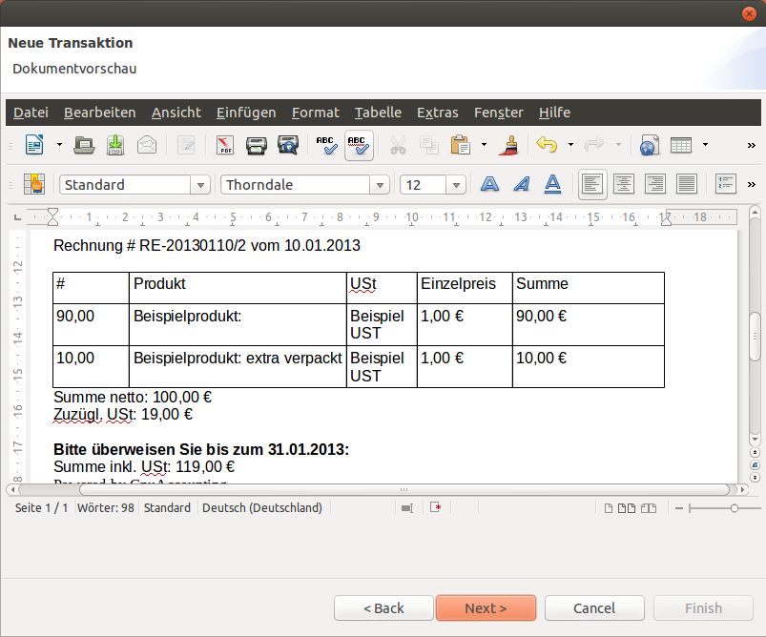Abbildung 6: Neue Transaktion dritter Schritt: Vorschau
Zusätzlich zu OpenOffice (.odt)-Dateien werden für jede Rechnung .xml-Dateien im OpenTrans-Format (http://www.opentrans.de/) und eine PDF-Datei erstellt. Erstellte PDF-Dateien entsprechen erstens dem Standard für archivierbare PDFs PDF/A-3a (ISO 19005-3) und enthalten zweitens zusätzliche Metadaten (wie Postenpreis, Gesamt- und Steuerbetrag, Absender inklusive Bankverbindung, Steuernummer und VAT-ID) gemäß dem „Release Candidate“ der Version 1 des ZUGFeRD Standard http://www.ferd-net.de/.

Vorlagen
Die Vorlagenverwaltung erlaubt es Ihnen, ihre Belege (Rechnungen, Gutschriften, Stornierungen, Mahnungen, Angebote, Privatentnahme, Quittung und Lieferschein) indiviuell zu gestalten. Die entsprechenden Dateien werden unter den Präfixes der Belegart angelegt, im einzelnen: ~/.gnuaccounting/0000/
- RE-template1.odt
- GU-template1.odt
- ST-template1.odt
- MA-template1.odt
- AN-template1.odt
- PE-template1.odt
- QU-template1.odt
- LS-template1.odt
Diese Dateien müssen sie auf nicht unterstützten Systemen wie Linux+Gnome eventuell manuell anpassen.

Vorlagenverwaltung
Die Vorlagenverwaltung finden Sie im Hauptmenü unter Verwaltung/Vorlagen gestalten.
Die verwendbaren Platzhalter sind:
Platzhalter | Beschreibung
<items> | <items> dient als Startplatzhalter für die Posten. Der Bereich mit den Posten muss in <items> und </items> eingeschlossen sein.
<item:name> | Name des Produkts
<item:description> | Artikelbeschreibung des Posten
<item:quantity> | Anzahl
<item:index> | Durchlaufende Nummerierung der Posten
<item:ean> | Die Europäische ArtikelNummer des Produkts
<item:unit> | Einheit
<item:remarks> | Bei der Belegerstellung eingegebene Bemerkungen zu dem Posten
<item:price> | Nettoeinzelpreis
<item:pricegross> | Bruttoeinzeilpreis
<item:total> | Nettogesamtpreis
<item:totalgross> | Bruttogesamtpreis
<item:vat> | Umsatzsteuersatz
<item:salestax> | Verkaufssteuer, siehe Kapitel 2.4.2
</items> | </items> dient als Endplatzhalter für die Posten. Der Bereich mit den Posten muss in <items> und </items> eingeschlossen sein.
<customer:number> | Kunden-ID
<customer:name> | Kundenname
<customer:co> | „zu Händen“
<customer:additional> | Zusatzaddresszeile des Kunden
<customer:street> | Straße und Hausnummer
<customer:zip> | Postleitzahl
<customer:location> | Stadt
<customer:country> | Land (Staat) des Kunden
<customer:email> | E-Mailaddresse des Kunden
<customer:phone> | Telefonnummer des Kunden
<customer:fax> | Faxnummer des Kunden
<customer:vatid> | Umsatzsteuer-Identifikationsnummer des Kunden
<customer:iban> | IBAN des Kunden
<customer:bic> | BIC des Kunden
<customer:mandate> | SEPA-Mandatsreferenznummer
<sender:name> | Ihr Firmenname (wie in den Einstellungen angegeben)
<sender:street> | Straße und Hausnummer Ihrer Firma
<sender:zip> | Ihre Postleitzahl
<sender:location> | Stadt der Firma
<sender:country> | Land der Firma
<sender:bic> | Ihre BIC
<sender:iban> | Ihre IBAN
<sender:creditorid> | Ihre SEPA-Gläubiger-ID
<sender:vatid> | Ihre Umsatzsteuer-Identifikationsnummer
<sender:bankname> | Name Ihrer Bank
<sender:holder> | Name des Kontoeigentümers
<transaction:number> | Belegnummer
<transaction:duedate> | Fälligkeitsdatum des Belegs
<transaction:date> | Ausstelldatum des Belegs
<transaction:remarks> | Bei der Belegerstellung eingegebene Bemerkungen zu der Transaktion
<transaction:total> | Gesamtnettobetrag
<transaction:totalgross> | Gesamtbruttobetrag
<transaction:bezahlcode> | Fügt einen QR-Code nach dem BezahlCode-Standard ein (siehe http://www.bezahlcode.de)
<transaction:doctag> | Fügt einen QR-Code nach dem DocTag-Standard ein
<transaction:performedfrom> | Anfang des Liefer- oder Leistungsdatums
<transaction:performedto> | Ende des Liefer- oder Leistungsdatums
<transaction:performedperiod> | Entspricht „performedfrom“ falls sich „performedfrom“ nicht von „performedto“ unterscheidet (Lieferdatum ein Tag). Ansonsten „performancestart – performanceend“. Da Periodenplatzhalter keine Datumsplatzhalter sind sind Datumsoperationen auf diesen Platzhalter nicht anwendbar.
<vat:total> | Gesamtsteuern
<vat:list> | Eine Aufstellung aller verwendeten Steuersätze und deren Beträge
<taxes> | Sollen Umsatzsteuersätze in einer Tabelle aufgezählt werden, müssen die entsprechenden <tax:...>-Elemente in einer Zeile einer Tabelle aufgezählt werden, die in der ersten Spalte mit <taxes> anfängt und deren letzte Spalte auf </taxes> aufhört.
<tax:name> | Name/Beschreibung der USt
<tax:net> | Nettobetrag auf den der USt-Satz angewendet wird
<tax:amount> | Gesamtumsatzsteuerbetrag dieses Steuersatzes
</taxes> | Schließendes Element für USt-Sätze, siehe <taxes>
<payment-deduction>...</payment-deduction> | Alles innerhalb dieses Platzhalters, inklusive anderer Platzhalter, wird nur gezeigt wenn  - als Zahlungsart des Empfängers „Lastschrift“ ausgewählt ist  - Der Empfänger eine IBAN angegeben hat  - Dem Empfänger ein SEPA-Lastschriftmandat zugewiesen ist  - Der eigenen Firma in den Einstellungen eine SEPA-Gläubiger-ID zugewiesen ist  - Der eigenen Firma eine IBAN zugewiesen ist.  Dieser Platzhalter sollte außerhalb einer Tabelle verwendet werden.
<payment-invoice>...</payment-invoice> | Gegenteil von <payment-deduction> (falls mindestens eine der in <payment-deduction> genannten Bedingungen nicht erfüllt ist). Empfohlen für Ihren „Bittte überweisen Sie (Betrag) bis (Fälligkeitsdatum)“-Text.

Platzhalter-operationen
Derzeit kann eine Operation – period-add – auf Datumsplatzhalter, i.e. <transaction:date>,<transaction:duedate>, <transaction:performedfrom> und <transaction:performedto>, angewendet werden. Es addiert die angegebene Anzahl
- Kalendertage (day oder days)
- Wochentage (weekdays) oder
- Target2-Arbeitstage (workingdays)

auf den Platzhalterwert und kann beispielsweise benutzt werden um den Zeitpunkt der SEPA-Lastschrift anzuzeigen:
period-add="<number> days"
beispielsweise <transaction:date period-add="5 days">.
Dieser Operator addiert eine Periode auf einen Zeitpunkt und kann daher auf einen Platzhalter, der selbst eine Periode ist, wie <transaction:performedperiod> nicht angewendet werden.

Verpflichtende Elemente, „powered by“-Zeile

Bitte lassen Sie sich im Zweifel über die Pflichtangaben in Ihren Rechnungen beraten, in Deutschland muss auf Rechnungen über 150 Euro Brutto laut Wikipedia mindestens folgende Angaben enthalten sein:
- Datum
- Firma und Steuernummer des Aussteller
- Empfänger
- Rechnungsnummer
- Menge und Bezeichnung
- Datum der Leistung
- Nettobetrag, Steuersatz und Steuerbetrag, ggf. Steuerbefreiung
Der Text „powered by Gnuaccounting“ wird ans Ende jedes Beleges eingefügt sofern Sie dies nicht in den Programmoptionen deaktiviert haben (Verwaltung|Einstellungen).

Privatentnahmen und Privateinlagen
Einzelgewerben und Personengesellschaften können durch die Unternehmer Kapital hinzugefügt (Privateinlage) oder entnommen (Privatentnahme) werden.
Privatentnahmen sind ein einfacher Belegtyp (Hauptfenster, Knopf „Neue Transaktion“), Auswahl von „Privatentnahme“ aus der Auswahlbox. Für Privateinlagen geben Sie im Privatentnahmebeleg einen negativen Betrag ein.

Import aus Zeiterfassung
Zur Erstellung von Rechnungen für Dienstleistungen erlaubt Gnuaccounting über Schnittstellen|Import aus Zeiterfassung den Import von Zeiterfassungsdaten aus KTimeTracker (Teil des Linux-KDE-Pakets KdePIM), Taskcoach (http://www.taskcoach.org) und die mobile Zeiterfassung „Gleeo timer“.

Ist die Option „Abrunden auf 5 Minuten/2 Nachkommastellen“ aktiviert rundet Gnuaccounting wie folgt:

Minuten | Dezimalen
0 | 0
5 | 0,08
10 | 0,17
15 | 0,25
20 | 0,33
25 | 0,42
30 | 0,5
35 | 0,58
40 | 0,67
45 | 0,75
50 | 0,83
55 | 0,92

Fortführung von Belegen: Mahnungen, Stornierungen
Beim Erstellen einer Rechnung wird sie gleichzeitig als offener Posten verbucht und wandert als solcher in die „zu erledigen“-Liste (Knopf „offen“ auf dem Hauptfenster). Dieser offene Posten kann weitergeführt werden:
- explizit über den Link „Zahlungseingang“ in der „zu erledigen“-Liste in Form einer Direktverbuchung. Wenn Sie HBCI verwenden bietet Ihnen diese Maske auch die Möglichkeit bei Rechnungen eine Lastschrift und bei Gutschriften eine HBCI-Überweisung einzureichen. Bitte beachten Sie, dass die Umsatzsteuer in der Eingabemaske der Direktverbuchung nicht mehr getrennt ausgewiesen wird, weil die Umsatzsteuerbuchung bereits angefallen ist als die Rechnung als offener Posten gebucht wurde.
- explizit über den Link „Stornierung“ in der „zu erledigen“-Liste. Dieser Link öffnet einen neuen Beleg mit allen Rechnungposten.
- explizit über den Link „Mahnung“ in der „zu erledigen“-Liste. Dieser Link öffnet einen neuen Beleg mit allen Rechnungposten.
- implizit über die Eingangsliste beziehungsweise einen Import eines Kontoauszugs per HBCI oder Exportdatei: Wird für eine Buchung in der Spalte „Beleg“ die entsprechende Rechnungsnummer ausgewählt, wird der offene Posten automatisch geschlossen.

Nach dem Zahlungseingang und Verbuchen des offenen Postens ist der Originalbeleg an den Kunden nur noch über den Link „anzeigen“ im Fenster „Dokumente“ erreichbar.
Bitte beachten Sie dass Mahnungen und Stornierungen, da sie sich auf eine Transaktion beziehen müssen, nur über das zu erledigen-Fenster und nicht über den „Neue Transaktion“-Knopf erreicht werden können.

Buchhaltung

Buchführung
Ausgehende Belege, zum Beispiel Rechnungen und Gutschriften, werden automatisch verbucht. Es besteht die Möglichkeit, Buchungen manuell anzulegen, im Normalfall wird jedoch die Buchungskette aus dem Eingangsassistent oder (Bank-)Kontoauszugsimport gestartet:

Import
Dazu importieren Sie Ihren Kontoauszug per HBCI oder durch einen Export Ihrer Onlinebankingsoftware (unterstützte Formate: Moneyplex XML Export, Starmoney, Hibiscus oder CSV-Export der Weboberfläche von Volksbanken). Auf der ersten Seite wählen Sie den Dateinamen und ihr Bankkonto in der Buchhaltung, bei SKR03 zum Beispiel 1200 oder ein Unterkonto.

Um die Beispieldaten zu importieren, wählen Sie als Moneyplex XML die Datei toimport-moneyplex.xml im Samples-Ordner Ihres Gnuaccounting-Installationsverzeichnisses.

Einträge die bereits importiert wurden, werden nicht dupliziert, unabhängig davon, ob sie sich noch in der Eingangsliste befinden oder schon verbucht sind. Der jeweilige Zahlende oder Zahlungsempfänger wird anhand dessen Bankverbindung in den Kontakten festgestellt und angelegt, sofern diese dort noch nicht eingegeben wurde.

Auswahl
Danach wählen Sie in der Eingangsliste den Umsatzsteuersatz, das Gegenkonto und den Beleg aus und ziehen die Tabellenzeile per Drag&Drop in den Ordner „Buchen“. Möchten Sie die Belegnummer erst später ergänzen, geben Sie bitte <todo/> als Belegnummer ein, dies wird eine Erinnerung im „offen“-Fenster (Knopf auf der Hauptseite) erzeugen. Sollten Zusatzangeben notwendig sein, zum Beispiel weil die Eingangsrechnung mehrere Umsatzsteuersätze aufweist, verschieben Sie den Eintrag statt dessen in den Ordner „Mehr“.
Den Stapel „Standardbuchung“ können Sie für Eingangsrechnungen verwenden, die dann, selbst wenn in der Tabellenansicht noch nicht ausgewählt, als Gegenkonto 3100 Fremdleistungen und als Umsatzsteuersatz 19% annehmen: lediglich der Beleg sollte in diesem Fall noch in der Tabellenansicht ausgewählt werden. Ist der Betrag auf Ihrem Kontoauszug hingegen positiv, bucht Standardbuchung automatisch auf 8400 Erlöse.
Selbstverständlich können Sie Einträge aus der Eingangsliste durch verschieben in den „löschen“-Stapel entfernen.
Sie können mehrere Einträge gleichzeitig markieren und verschieben indem Sie beim Anklicken mit der Maus die STRG-Taste gedrückt halten.
Änderungen in dieser Ansicht werden bei Verlassen von Gnuaccounting nicht erhalten.
Die Liste kann durch Klick auf eine Spaltenüberschrift sortiert werden. Ein weiterer Klick dreht die Sortierung um.
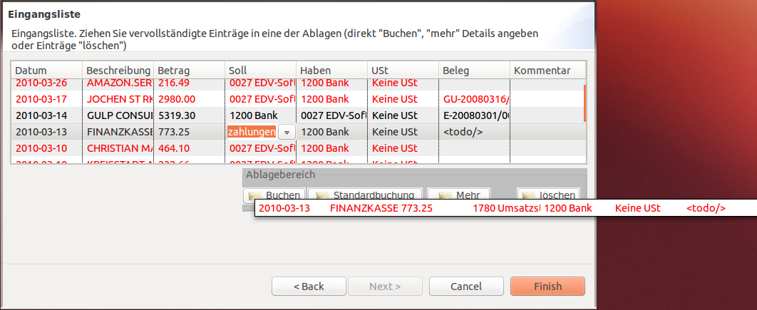Illustration 7: Zuweisung von importierten Buchungen

Detailverbuchungsfenster
Das Detailverbuchungsfenster wird aufgerufen
- beim Import von Buchungen, sofern sie in den Stapel „mehr“ verschoben wurden,
- beim manuellen Anlegen von Buchungen in der Buchungsübersicht über den Knopf Neu und
- beim Verbuchen eines Zahlungseingangs über das „zu erledigen“- Fenster (Knopf „offen“ im Hauptfenster).
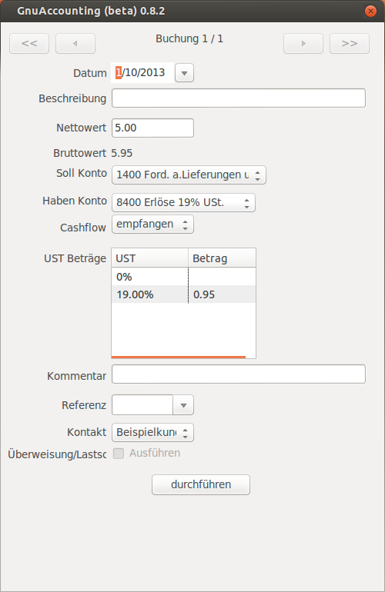Illustration 8: Detailverbuchungsfenster

Die Tabelle listet alle über Verwaltung|Steuern eingegebenen Steuersätze.

Die Werte werden bei Ausgangsbelegen automatisch anhand der den Artikeln zugeordneten Steuersätzen befüllt, bei Eingangsbelegen können die Umsatzsteuerbeträge pro Steuersatz angepasst werden.

Beachten Sie hierbei, dass eine Rechnung mit den entsprechenden Umsatzsteuersätzen automatisch gegen Forderungen aus Lieferungen und Leistungen verbucht wird, der Zahlungseingang komplett gegen Lieferungen und Leistungen erfolgt und deswegen keine getrennte Umsatzsteuer mehr ausgewiesen wird.

Der Kontakt, also der Kunde oder der Lieferant, wird bei Ausgangsbelegen ebenfalls automatisch ausgewählt. Beim Import aus Kontoauszügen werden die Kontakte anhand der Bankverbindungen ausgewählt und gegebenenfalls angelegt.

Das Detailverbuchungsfenster ist das einzige Fenster in dem eine Lastschrift oder Überweisung per HBCI vorgenommen werden kann. Wählen Sie dazu die Checkbox „Überweisung/Lastschrift ausführen“ an, bevor Sie „durchführen“ klicken. Dies ist bei Ausgangsrechnungen nur dann möglich, wenn in der Kontaktverwaltung eine Bankverbindung für den Empfänger der Transaktion vorliegt und als Zahlungsweise („Zahlung“) „Lastschrift“ ausgewählt ist.
Stehen mehrere Detailverbuchungen an, zum Beispiel weil mehrere Einträge beim Import im „mehr“ Stapel abgelegt wurden wird die Anzahl der Buchungen im oberen Fensterteil angegeben und ein Sprung zur nächsten, letzten, vorherigen beziehungsweise ersten Buchung ist über die Knöpfe im oberen Bildschirmbereich möglich.

Buchhaltungsfenster
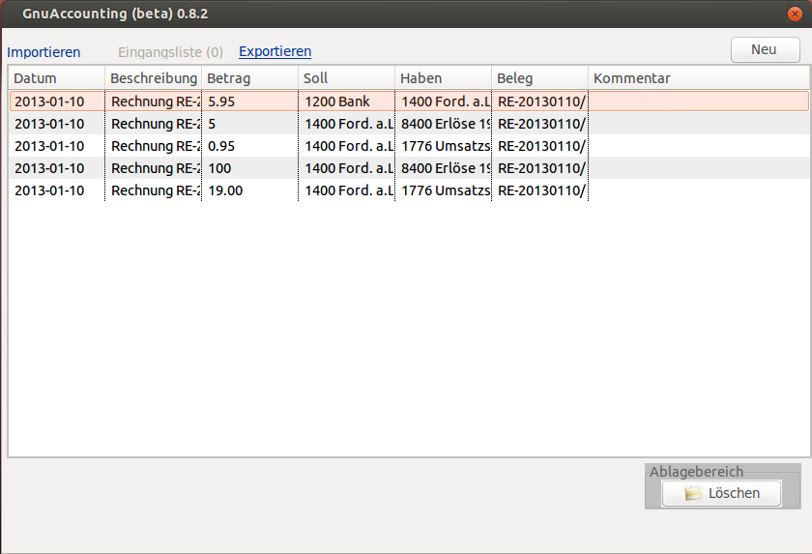Illustration 9: Buchungsfenster
Das Buchhaltungsfenster erscheint bei Klick auf den Buchhaltungsknopf des Hauptfensters.
Bei der Erstellung von Belegen und beim Import werden die Einträge beispielsweise des Kontoauszugs in den Netto- und Umsatzsteuerbetrag gesplittet wenn Umsatzsteuer ausgewählt war und entsprechend verbucht. Im Buchhaltungsfenster ist daher keine direkte Auswahl des Umsatzsteuersatzes mehr nötig oder möglich.
Die Liste kann durch Klick auf eine Spaltenüberschrift sortiert werden. Ein weiterer Klick dreht die Sortierung um.

Eingangsassistent
Der Eingangsassistent (Knopf Eingangsassistent im Hauptfenster) schlägt die nächste freie Eingangsbelegsnummer vor (Verwaltung|Nummern und Formate) und erlaubt die Angabe des Bruttobetrags, die Auswahl des Vorsteuersatzes und des Absenders. Ist für den Absender in der Kontakteverwaltung eine Bankverbindung hinterlegt und bestehen die Voraussetzungen für HBCI-Überweisungen (siehe Kapitel 5.3) kann man durch angekreuzen der Auswahlbox „Überweisen“ den Bruttobetrag der Rechnung begleichen. In diesem Fall ist auch die Angabe eines Verwendungszwecks möglich und erforderlich.
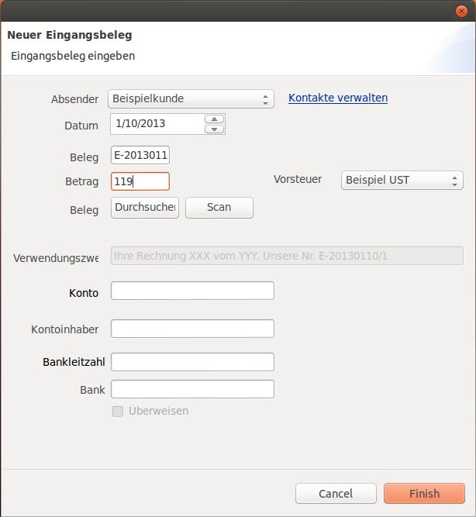Abbildung 10: Der Eingangsassistent
Für Ihre Akten können Sie eine eventuell vorhandene Datei mit dem Inhalt der Rechnung beispielsweise als PDF durch Klick auf „Durchsuchen“ anhängen. Ein Klick auf „Scan“ startet die Dokumenterfassung durch den Scanner.

Anschließend werden folgende Erkennungsversuche unternommen
- Suche nach Barcodes (ein Barcode kann eine neue Eingangsbelegnummer vorschlagen) und
- QR-Codes (QR-Codes nach dem BezahlCode-Standard (http://www.bezahlcode.de) füllen Betrag, Verwendungszweck und die Bankdaten des Empfängers entsprechend aus).
- Beim Import einer PDF-Datei: Suche nach ZUGFeRD-Daten gemäß Release Candidate der Version 1 des ZUGFeRD-Standards (http://www.ferd-net.de)
- Beim Import einer PDF-Datei: Suche nach DocTag Daten gemäß dem DocTag-Standard 0.6 (http://www.doctag.org)
- Beim Import einer Datei: Suche nach einer möglichen Eingangsrechnungsnummer im Dateinamen.

Kontenrahmen, Buchhaltungskonten anlegen und verwalten, Kontensaldi

Kontenrahmen
Die Kontenverwaltung wird über das Hauptmenü (Verwaltung|Konten) aufgerufen.

Kontorahmen ist der besonders für Einzelgewerbe oder Personengesellschaften geeignete deutsche „Standard-Kontenrahmen“ 03, SKR03. Die Konten, insbesondere die Codes, sollten daher nur verändert werden, wenn explizit ein anderes System gewünscht und zum Beispiel mit Empfängern von Exportdaten abgesprochen ist.

Buchhaltungskonten anlegen und verwalten
Um neue Konten in der Kontenverwaltung (Verwaltung|Konten) anzulegen wählen Sie den Eintrag „Neues Konto“, geben in den Eíngabeboxen die entsprechenden Werte ein und klicken Sie auf speichern.
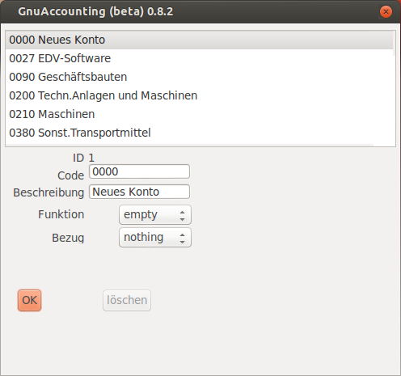Illustration 11: Kontendefinitionsfenster.

Neue Konten mit neuen Codes können ohne Probleme angelegt werden, sollten jedoch das Nummerierungsschema einhalten. In Abbildung 11 (oben) wurde zum Beispiel das Konto Tagesgeld mit dem Code 1201 angelegt, da es täglich liquide und damit ähnlich einem Girokonto (1200 Bank) ist.

Konten haben eine Funktion und einen Bezug. Funktionen sind Bestandskonten und Erfolgskonten, genauer Soll (asset) und Haben (liability), Aufwands- (expense) und Erlöskonten (revenue).

Es ist üblich Unterkonten zum Beispiel unter „Forderungen“ oder „Verbindlichkeiten“ für die einzelnen Kunden und Lieferanten anzulegen. Dies kompliziert jedoch eine einheitliche Verwaltung und erfordert bei einigen Konten die Summen der Unterkonten in Betracht zu ziehen. Gnuaccounting speichert bei Ausgangsbelegen den Empfänger automatisch ohne Unterkonten, bei Eingangbelegen läßt sich dieser zum Beispiel in der Detailverbuchung angeben. Im Feld „Bezug“ können Sie festlegen ob alle (contacts), nur Kunden(customers), nur Lieferanten (suppliers) oder nur Inhaber und Teilhaber eines Unternehmens (partners) Empfänger beziehungsweise Absender solcher Belege sein können.

Kontensaldi
Über Verwaltung|Kontenabstimmung können Sie Kontensaldi monatlich anzeigen. Typischerweise vergleicht man die Monatssaldi der Bankkonten (in SKR03 beispielsweise „1200 Bank“) mit den auf dem gedruckten Bankkontoauszug ausgewiesen Salden.
Abbildung 12: Kontensaldi
Die Eingabebox ermöglicht „Search-as-you-type“. Geben Sie beispielsweise 1200 ein und wählen Sie 1200 Bank. Stimmen die Saldi nicht können Sie durch Klick auf „täglich“ die Salden pro Tag und durch „Details“ die Einzelbuchungen ersehen und vergleichen.

Exportfenster
Unter Schnittstellen|Export als Tabellenkalkulation können Sie Ihre Buchungsfälle zur Archivierung oder zur weiteren Verarbeitung, zum Beispiel durch den Steuerberater exportieren. Dazu wählen Sie zuerst den Zeitraum aus, Buchungen am Start- und Enddatum werden mit exportiert.

Export als CSV
Wählen Sie Schnittstellen|Export als CSV um Daten für die DATEV Kanzleibuchhaltung zu exportieren. Wählen Sie im zweiten Schritt einen Zeitraum und im dritten Schritt einen Dateinamen aus.

Export als ASCII
Wählen Sie Schnittstellen|Export als ASCII um in einem Format zu exportieren das für Programme des Herstellers Addison geeignet ist. Wählen Sie auch hier im zweiten Schritt den Zeitraum und im dritten Schritt einen Dateinamen.
In Addison selbst verwenden Sie in Datenübernahme den ASCII-Import-Treiber „ASCII-Import“, die exportierte Datei als Importdatei. Eine passende Konfigurationsdatei finden Sie im Gnuaccounting-Programmverzeichnis im Unterordner Samples (gnuaccounting-addison.cfg).

Export für Tabellenkalkulation

Im eingebetten OpenOffice Calc-Fenster können Sie nun per Menü (Datei) speichern (Speicher unter). Dies erfolgt standardmäßig im OpenOffice Tabellenformat ODS, alternativ können Sie im speichern Dialog beispielsweise auch das Microsoft(r) Excel(tm)-Format XLS auswählen oder über (Datei|Drucken) drucken.

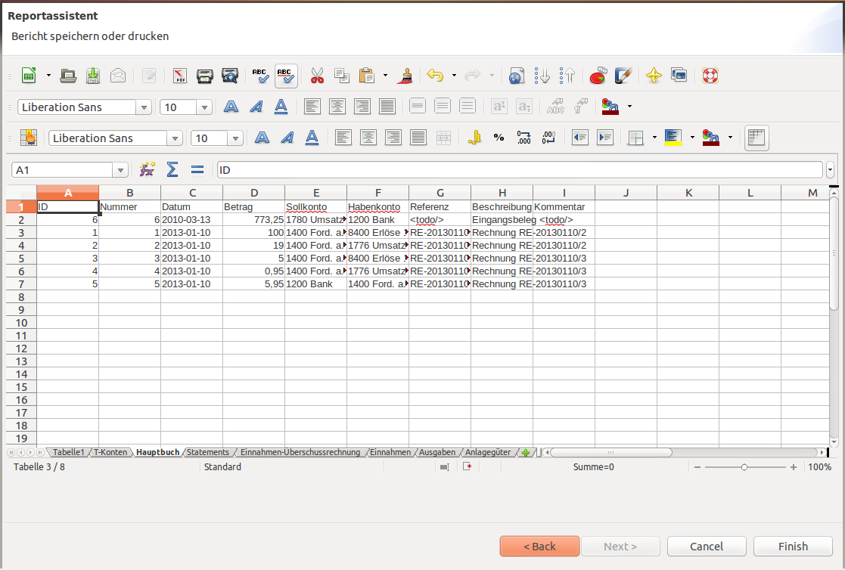Illustration 13: Drittes Arbeitsblatt des Exports als Tabellenkalkulation

Wie Sie an den Reitern am unteren Ende des Calc-Dokumentes erkennen können werden mehrere Tabellen angelegt
- Sheet 1: Kontenliste mit Salden
- Sheet 2: T-Konten
- Sheet 3: Hauptbuch
- Statements: Konten in Staffelform
- Einnahmen-Überschussrechnung
- Einnahmen
- Ausgaben
- Eine Liste aller Anlagegüter

Personenkonten
Typischerweise würde eine Buchhaltungssoftware für Kunden (Debitoren) und Mandanten (Kreditoren) unterhalb der Konten 1400 Forderungen und 1600 Verbindlichkeiten jeweils einzelne Personenkonten pro Kunde bzw. Lieferant erwarten (bspw. 1401 Forderungen an Kunde XYZ). Gnuaccounting erwartet diese Konten nicht da die Kontakte als Attribut der entsprechenden Buchungen gespeichert werden. Sollte ein Export pro Kreditor oder pro Debitor benötigt werden könnte dies mit den IDs der Kontakten nachgerüstet werden.

Kunden- und Kontakteverwaltung
Über Verwaltung|Kontaktverwaltung im Menü des Hauptfensters. Um neue Kontakte anzulegen wählen Sie den Eintrag „Neuer Kontakt“ aus, geben die Daten ein und klicken Sie OK. Um Kontakte zu ändern wählen Sie den Kontakt, ändern die Daten und klicken ebenfalls OK. Um einen Kontakt zu löschen wählen Sie ihn aus und klicken „Löschen“.

Attribut Zahlung: ist hier Lastschrift ausgewählt und sind Kontonummer, Bankleitzahl und Kontoinhaber angegeben und die HBCI-Konfiguration sowohl in den Einstellungen als auch in der Einrichtung abgeschlossen (siehe Kapitel 5.3) wird beim Verbuchen der Rechnung (siehe Kapitel 4.1.3) eine entsprechende Option zum Einzug des Betrages per Banklastschrift angeboten.

Attribut Email: ist eine E-Mail-Adresse angegeben und der E-Mail-Ausgang ist konfiguriert (siehe Kapitel 5.5.1) kann beim Abschluss der Belegerstellung eine Option gewählt werden um den Beleg, beispielsweise die Rechnung, dem Kontakt per E-Mail zuzuschicken. Dies erfolgt als PDF-Anhang und maschinenlesbar im OpenTRANS-Format.

Attribut Rolle: Buchungen in einige Konten erfordern bestimmte Absender beziehungsweise Empfänger. So kann eine Rechnung nur als Verbindlichkeit verbucht werden wenn der Empfänger der Rolle „customer“ (oder „customer and supplier“) angehört, eine Privatentnahme muss immer an einen „partner“, also Geschäftspartner und/oder (Mit-)Eigentümer gerichtet sein. Die Rolle „Member“ ist für Genossenschaften und Vereine vorgesehen.

Über Schnittstellen|Kontakte aus VCF importieren können Sie Kontakte gemäß dem Vcard-Standart exportieren. Klicken Sie dazu auf den Export-Reiter und wählen ein leeres Verzeichnis aus. Dieses Verzeichnis wird mit 1.vcf für den ersten, 2.vcf für den zweiten Kontakt und so weiter gefüllt. Um Kontakte aus vcfs zu importieren wählen Sie den „Import“-Reiter. Alle .vcf-Dateien aus dem ausgewählten Verzeichnis werden Ihrer Kontaktverwaltung hinzugefügt.

Dokumentenverwaltung
Gnuaccounting speichert automatisch alle Ausgangsbelege. Zusätzlich können Eingangsbelege in Gnuaccounting importiert oder aus Gnuaccounting heraus gescannt werden. Die 10-jährige Aufbewahrungspflicht für die physischen Originale besteht weiterhin.
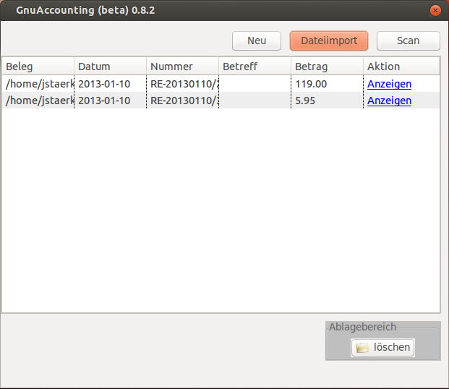Abbildung 14: Dokumentenverwaltung

Die Dokumentenverwaltung ist über den Knopf „Dokumente“ im Hauptfenster zu erreichen. „Neu“ legt einen einzelnen Eintrag an, „Dateiimport“ importiert ein oder mehrere Dateien, „Scan“ erlaubt das Ansprechen eines Windows-TWAIN oder Linux-SANE Scanner.

Der Dateiimport importiert .png, .jpg und .pdf-Dateien. Erkennt er eine Belegnummer im Dateinamen, wird diese für die entsprechende Buchung automatisch ins Belegnummern-Feld übernommen. Nach dem Import können PNG- und JPG-Dateien über den Link „anzeigen“ angesehen werden.

Nachdem eine Ausgangsrechnung verbucht ist, ist der „Anzeigen“ Link der entsprechenden Tabellenzeile in der Dokumentverwaltung, abgesehen vom direkten Zugriff auf die Dateien, der Ort an dem der Originalbeleg archiviert wird.

Scannen Sie einen Originalbeleg durch Klick auf „Scan“ und wird ein Code 39-Barcode erkannt, wird der Wert dieses Barcodes automatisch als Eingangsbelegsnummer vorgeschlagen.

Produktverwaltung
Die Produktverwaltung erreichen Sie über Verwaltung|Produktverwaltung im Menü des Hauptfensters.
Um neue Produkte anzulegen wählen Sie den Eintrag „Neues Produkt“ aus, geben die Daten ein und klicken Sie OK. Um Produkte zu ändern wählen Sie den Kontakt, ändern die Daten und klicken ebenfalls OK. Um ein Produkt zu löschen wählen Sie es aus und klicken „Löschen“.
Die Angabe einer EAN ist optional. Ist eine EAN angegeben wird die Option „Etikett drucken“ aktiviert.

Anlagegüterverwaltung/Abschreibungen
In der Regel gelten Aufwendungen bis 150, normalerweise bis 410 Euro, als Geringwertige Wirtschaftsgüter und müssen nicht gesondert verwaltet werden. Teurere betrieblich genutzte Aufwendungen wie Maschinen, Möbel, IT-Equipment oder Fahrzeuge führen im Jahresabschluss zu Abschreibungen und werden daher in Verwaltung|Anlagegüter erfasst.

Transaktionsliste
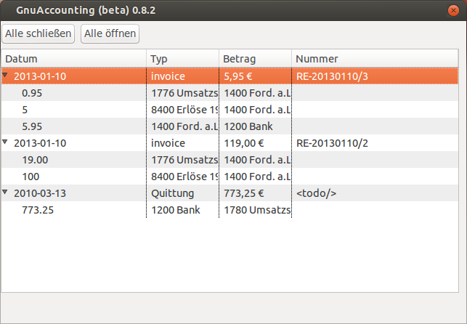Abbildung 15: Ausgehende und eingegangene Transaktionen und ihre Buchungsfälle
Unter Verwaltung|Transaktionsliste können Sie ersehen wann welche Transaktionen mit welchen Buchungen erstellt wurden.
Durch Klick auf die Spaltenüberschriften können Sie die Transaktionen (nicht die zugehörigen Buchungsfälle) sortieren. „Alle schließen“ versteckt, „Alle öffnen“ zeigt alle den Transaktionen untergeordneten Buchungsfälle.

Verwaltung der Steuersätze

Einrichtung
Unter Verwaltung|Steuern können Sie Umsatzsteuersätze anlegen, löschen und ändern. Neben 0% Steuern ist ein Beispielsteuersatz (19%) angelegt. Diesen Steuersatz müssen Sie umbenennen (beispielsweise in „19%“ oder „Volle USt“) um diese Einrichtungsaufgabe von Gnuaccounting zu bestätigen und die entsprechende Erinnerung im „offen“ Fenster abzuschließen.

Standardsteuersatz
Der Standardsteuersatz ist durch ein kleines Symbol mit Pfeilen vor dem Namen des Steuersatzes in der Liste gekennzeichnet. Er wird durch Auswahl des Steuersatzes und Klick auf den „Standard“-Knopf gesetzt. Er wird beim Import von Kontoauszügen für die Standardbuchung verwendet und ist deshalb bei Kleinunternehmen die keine USt. Vereinnahmen auf den 0%-Satz zu setzen (siehe Kapitel 2.3.2).

Steuerfeld
Das Steuerfeld bezeichnet die Zeile in der Umsatzsteuervoranmeldung, in der beim Winston-Export Guthaben gegenüber dem Finanzamt (Vorsteuerbeträge, „Steuerfeld“) beziehungsweise Umsatzsteuerbeträge vermerkt werden („Steuerfeld soll“). Der deutsche reduzierte Umsatzsteuersatz (7%) müsste beispielsweise beim Steuerfeld ebenfalls den Wert 66, beim „Steuerfeld soll“ allerdings den Wert 93 statt 89 annehmen.

Optionale Features

Backup und Versionierung der Buchhaltungsdaten
Die Buchhaltungsdaten werden in den Dateien <Nutzerverzeichnis>/.gnuaccounting/hibernate.log, hibernate.properties und hibernate.script sowie in den *.odt, *.obdx und *.pdf-Dateien im Unterverzeichnis 0000 gespeichert. Das Nutzerverzeichnis ist unter Linux unter /home/<Nutzername> und unter Windows 7 unter C:\Users\<Benutzername> gespeichert wobei in der deutschen Installation der Pfad Users in Benutzer lokalisiert wurde (Beispiel: C:\Benutzer\jstaerk\.gnuaccounting). Globale Einstellungen befinden sich in .gnuaccounting/config.xml, mandantenbezogene Einstellungen in .gnuaccounting/0000/settings.xml .

Für ein Backup wird empfohlen das gesamte .gnuaccounting-Verzeichnis inklusive des 0000-Unterverzeichnisses zu sichern, für eine Versionierung dieses Verzeichnis mit Unterverzeichnis in eine Versionskontrolle, etwa Subversion oder Git aufzunehmen. Werden neue Belege erstellt, müssen neben des Eincheckens der hibernate.*-Dateien die neuen Dateien in 0000 der Versionskontrolle hinzugefügt werden.

Verwendung einer externen Datenbank
Sie können Gnuaccounting statt mit der mitgelieferten Datenbank auch mit MySQL oder PostgreSQL betreiben. Erstellen Sie beispielsweise eine MySQL-Datenbank gnuaccounting und geben Sie einem Nutzern gnuaccounting mit Passwort 7=S13ben Schreibzugriff
mysql> GRANT ALL PRIVILEGES ON gnuaccounting.* TO 'gnuaccounting'@'localhost' IDENTIFIED BY '7=S13ben';
mysql> FLUSH PRIVILEGES;
mysql> CREATE DATABASE gnuaccounting;
Starten Sie nun Gnuaccounting, wählen Sie in Verwaltung|Konfiguration den Reiter Datenbank. Klicken Sie „externe Datenbank benutzen“ und akzeptieren Sie den Vorschlag Beispielwerte vorgeschlagen zu bekommen. Geben Sie das erstellte Passwort (in diesem Beispiel „7=S13ben“ ins Feld Passwort ein und klicken Sie „speichern“. Es werden keine Daten migriert.

HBCI-Chipkartenbanking

Set up
Die Treiber für Chipkartenleser stellen eine „CTAPI“ Bibliothek zur Verfügung. Laden Sie gegebenenfalls diesen Treiber von der Website Ihres Chipkartenherstellers und tragen Sie sie unter Verwaltung|Einstellungen Chipkartentreiber CTAPI ein. Beim ReinerSCT cyberJack finden Sie diesen Treiber unter Windows beispielsweise unter C:\Windows\System32\ctrsct32.dll. Beachten Sie bitte unter Windows als Dateinamensfilter die Voreinstellung *.so in *.dll zu ändern.
Klasse 2 und Klasse 3 Leser stellen eine eigene Tastatur zur Eingabe der HBCI-PIN zur Verfügung. Aktivieren Sie die Checkbox „PINpad des Chipkartenlesers benutzen“ wenn Sie einen solchen Klasse 2 oder Klasse 3 Leser haben und dessen Pin-Eingabe benutzen wollen oder müssen.
Da Sie auf einer Chipkarte mehrere Bankzugänge kombinieren können, müssen Sie im Reiter „Bankverbindung“ unter „Verwaltung|Einstellungen“ zusätzlich noch Ihre Bankleitzahl, Kontonummer und Kontoinhaber eingeben.
Wenn Sie die Chipkarte erstmalig in Gnuaccounting nutzen, beispielsweise per “import” Knopf auf “Schnittstellen|Kontoauszug importieren” werden Sie dazu aufgefordert ein neues Kennwort anzulegen um gewisse Informationen in einer sogenannten “Passport”-Datei verschlüsselt lokal zu speichern. Erstellen Sie sich bitte ein beliebiges sicheres Passwort und geben es zweimal in die entsprechende Maske ein. Es wird in der Zukunft beim Zugriff auf die HBCI-Karte benötigt.
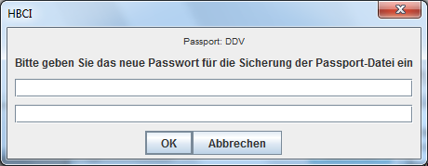Illustration 16: Eingabemaske eines neuen Passworts für HBCI-Onlinebanking

Winston

Set up
Winston (http://www.felfri.de/winston/) ist kommerzielle Software zur elektronischen Steueranmeldung. Gegenüber Elster läuft sie nativ auch auf Linux-Systemen. Nach der Installation und der Eingabe Ihrer Daten aktivieren Sie bitte die Option „Ausgangskorb“ in den Optionen des Programms.

In Gnuaccounting geben Sie den Pfad zum Ausgangskorb in Verwaltung|Konfiguration und Ihren offiziellen Firmennamen, Ihre Steuernummer sowie Ihr zuständiges Finanzamt in Verwaltung|Einstellungen an. Dort wählen Sie auch aus ob Sie Umsatzsteuervoranmeldungen monatlich oder vierteljährlich entrichten müssen.

Der Pfad zum Winston-Ausgangskorb befindet sich auf Windows-Systemen unter C:\Users\<Benutzername>\AppData\Local\Winston\Ausgangskorb.

Nutzung
Haben Sie Ihren Monat buchhalterisch abgeschlossen verwenden Sie Schnittstellen|Ust.-Voranmeldung exportieren und wählen Sie den entsprechenden Monat beziehungsweise das entsprechende Quartal.
Starten Sie Winston erneut, um Ihre Voranmeldung über den Ausgangskorb zu bearbeiten oder an das Finanzamt zuübertragen.

E-Mails

Set up
Die E-Mail-Adresse, der SMTP-Server und gegebenenfalls dessen Optionen wie Authentifizierung verwenden, Benutzername, Passwort und Verschlüsselung, sind im Tab Mailserver des Einstellungsfensters (Verwaltung|Einstellungen) einzugeben.

Das Passwort wird, sofern angegeben unverschlüsselt gespeichert. Alternativ kann das Passwortfeld leer gelassen werde, bei eingeschalteter Authentifizierung (SMTP-Auth) erfolgt dann eine Abfrage bei jedem Mailversand.

Die E-Mail-Adresse wird sowohl als Absenderadresse als auch (beim Versenden von Kalendererinnerungen zum Fälligkeitstermin) als Empfängeradresse benutzt.

Nutzung
Der Empfänger eines Beleges, sofern dessen E-mail-Adresse in der Kontakteverwaltung gespeichert wurde, erhält eine Mail mit der angehängten PDF-Datei der Rechnung sowie eine OpenTrans (XML)-Datei, die alle relevanten Angaben der Rechnung maschinenlesbar zusammenfasst.

Der Text der E-Mails lässt sich nicht anpassen.
Bitte beachten Sie, dass trotz des Versandes der PDF-Datei per E-Mail, selbst wenn dieser GPG-signiert erfolgt, eine zehnjährige Archivierung eines physischen Belegs und der Versand eines Originals per Post oder per Fax vorgeschrieben sein kann.

Groupware-Kalenderintegration

Die Option „Fälligkeitstermin-Einladungsmail“ in Verwaltung|Einstellungen|Mailserver versendet beim Erstellen jedes Belegs eine Termineinladung an die auf dieser Seite angegebene E-Mail-Addresse (normalerweise nur als Absenderaddresse verwendet). Diese Termineinladung erinnert an das Fälligkeitsdatum und kann durch einfaches Akzeptieren in den Kalender des Empfängers übernommen werden sofern dieser Groupwares wie Kolab, Microsoft Exchange/Outlook, Google Calendar oder Lotus Notes benutzt.

GPG/PGP

Versendete E-Mails lassen sich mit dem Pretty Good Privacy, kurz PGP-Standard, digital unterschreiben. Diese Unterschrift erfüllt zwar nicht die gesetzlichen Grundlagen für eine qualifizierte digitale Unterschrift, ist jedoch angesichts der Tatsache dass sich E-Mail-Absenderadressen aufs einfachste fälschen lassen in der Regel eine gute Idee.

Das Open-Source-Programm GPG ist kostenlos erhältlich und nimmt eine solche Unterschrift vor. Mit PGP und GPG lassen sich auch Nachrichten verschlüsseln, was aber in Gnuaccounting nicht vorgesehen ist da beim Rechnungsversand die Authentizität der Rechnung in der Regel wichtiger ist als deren Geheimhaltung.

Laden Sie sich GPG herunter und installieren es. Erzeugen Sie einen geheimen Schlüssel und tragen Sie die ausführbare Datei von GPG unter Verwaltung|Konfiguration ein. Ausgehende Belege werden dann unterschrieben.

Barcoder-Werkzeug
Das Barcoder-Werkzeug erkennt Strich- oder QRCodes in Bilddateien und benennt die Dateien entsprechend um. Das hilft bei der Archivierung von mit Barcodes beklebten Scans wie Eingangsbelegen: in der normalen Dokumentenverwaltung wird die Belegnummer zwar erkannt, die Bilddatei dabei aber nicht umbenannt. Beim Gebrauch des Barcoder-Werkzeugs wird der erkannte Barcode (oder QR-Code) dem Dateinamen vorangestellt, aus aaascan.png wird also 001-aaascan.png. Ein mehrfaches Anwenden führt nicht zur Doppel-Umbenennung, bei erneuter Erfassung wird aus 001-aaascan.png also nicht 001-001-aaascan.png .
Unterstützt werden Scans im JPG und PNG Format.
Die Kernfunktionalität ähnelt dabei in etwa dem Programm „Bardecode Filer“ (http://www.bardecode.com/en1/app/bardecodefiler/), allerdings basiert Gnuaccounting's Barcoder-Werkzeug auf den kostenlosen Google Zebra-Crossing-(ZXing)Bibliotheken.
Zum Umbenennen der Dateien starten Sie Datei|Barcoder Werkzeug aus dem Hauptmenü im Hauptfenster und drücken Sie den Knopf „1. Dateien wählen“.
Die Reihenfolge der Dateien in der jetzt gefüllten Liste ist wichtig: Während die Auswahlbox „Code auf jeder Seite“ keine Dateinamen von Dokumenten, auf denen keine Codes erkannt wurden, ändert, wird bei „Code auf erster Seite“ der zuletzt erkannte Code auch auf Dateien übertragen, auf denen selbst kein Code erkannt wurde, die aber in der Reihenfolge der Liste hinter dem zuletzt erkannten Code liegen. „Code auf letzter Seite“ ändert entsprechend die Dateinamen von unausgezeichneten Dokumenten in der Liste vor dem nächsten erkannten Code.

Wählen Sie zuletzt gegebenenfalls die Barcode mod 43 Checkbox an, sofern es es sich bei den zu erfassenden Barcodes um „Code39“ (3of9) Barcodes mit Prüfziffer handelt und starten Sie die Erfassung mit dem Knopf „2. Erfassung starten“. Um schnellstmögliche Ergebnisse zu erzielen wird Ihr System voll ausgelastet und so viele Erfassungsvorgänge parallel ausgeführt, wie Ihr System physisch vorhandene Prozessoren besitzt.

Grundsätzlich werden die folgenden Codeformate unterstützt (Quelle: http://code.google.com/p/zxing/ ):
- UPC-A und UPC-E
- EAN-8 und EAN-13
- Code 39
- Code 93
- Code 128
- ITF
- Codabar
- RSS-14
- RSS Expanded (die meisten Varianten)
- QR Code
- Data Matrix
- Aztec ('beta' Qualität)
- PDF 417 ('alpha' Qualität)

Webshop

osCommerce
Downloaden und installieren Sie osCommerce auf Ihrem Internetserver.
Kopieren Sie die Datei opentrans.php aus dem samples/osCommerce-Unterordner Ihres Installationsverzeichnisses in das /catalog/admin-Verzeichnis Ihrer osCommerce-Installation. Geben Sie gegebenenfalls dem Webserver Leserechte auf diese Datei.
Öffnen Sie http://127.0.0.1/catalog/admin/opentrans.php in Ihrem Browser. Die Seite sollte „invalid username or password“ zurückliefern. Haben Sie OsCommerce in einem anderen Pfad installiert, ändert sich gegebenenfalls die Angabe zwischen 127.0.0.1 und catalog, haben Sie es auf einem anderen Server installiert, ersetzen Sie 127.0.0.1 durch Ihren Rechner- und Domainnamen.
Starten Sie nun Gnuaccounting und tragen unter Verwaltung/Einstellungen im Reiter „webshop“ Ihren osCommerce-Administrator-Nutzernamen (in der Regel admin) und Adminkennwort ein. Ihr Adminkennwort wird unverschlüsselt gespeichert. Benutzen Sie diese Funktion nicht, wenn dadurch potentiell Sicherheitsprobleme entstehen.
Tragen sie als Adresse die URL zur opentrans.php ein, im Beispiel http://127.0.0.1/catalog/admin/opentrans.php.

Magento
Downloaden und installieren Sie Magento auf Ihrem Internetserver. Legen Sie in der Administrationsoberfläche unter System|Web Services|SOAP/XML-RPC Users einen Nutzer an (Add user). API key und API key confirmation ist das frei wählbare Passwort des Nutzers. Wählen Sie in „User Role“ die „admins“-Rolle aus und klicken Sie dann auf „Save User“.
Überprüfen Sie nun unter System|Web Services|SOAP/XML-RPC Roles, dass die „admins“-Rolle geeigneten Zugriff hat: der Reiter „Role Resources“ sollte „All“ als „Resource Access“ zeigen und den angelegten Nutzer im Reiter „Role Users“ führen.
Kopieren Sie nun die Datei opentrans.php aus dem samples/magento-Verzeichnis unterhalb des Gnuaccounting-Programmverzeichnis in das Magento-Stammverzeichnis und passen in Zeile 4 die URL zur WSDL Ihres Shops an. Diese liegt im „/api/“-Unterverzeichnis und wird durch den „?wsdl“-Aufruf generiert, beispielsweise also http://www.example.com/api/?wsdl . Da es sich dabei um eine XML-Datei handelt können Sie dies mit Ihrem Browser überprüfen (der von Magento ausgelieferte XML-Quelltext wird dabei in Ihrem Browser erst in der Quelltextansicht, „View Source“ oder ähliches, sichtbar).
Öffnen Sie http://www.example.com/opentrans.php in Ihrem Browser. Die Seite sollte „invalid username or password“ zurückliefern.
Starten Sie nun Gnuaccounting und tragen unter Verwaltung/Einstellungen im Reiter „webshop“ Ihren Magento-API-Nutzernamen und als Kennwort Ihren API Key ein. Ihr Kennwort wird unverschlüsselt gespeichert. Benutzen Sie diese Funktion nicht, wenn dadurch potentiell Sicherheitsprobleme entstehen.
Tragen sie als Adresse die URL zur opentrans.php ein, im Beispiel http://www.example.com/opentrans.php.

Nutzung
Öffnen Sie über Schnittstellen|Web shop das Importfenster und klicken Sie den Knopf „Daten von Webshop laden“. Markieren Sie einen Eintrag in der Liste in der unteren Bildschirmhälfte einen Auftrag aus werden die Details in der oberen Hälfte angezeigt. Ziehen Sie einen Eintrag dieser Liste in den Stapel „Rechnung erstellen“, öffnet sich ein Fenster mit einer neuen Rechnung. Die Kundendaten sowie die Posten werden dabei automatisch aus osCommerce importiert, die Bestellung ändert den Status in „in Bearbeitung“. Durch Rechtsklick auf eine Bestellung (untere Bildschirmhälfte) erhalten Sie die Möglichkeit Einträge als versendet zu markieren.
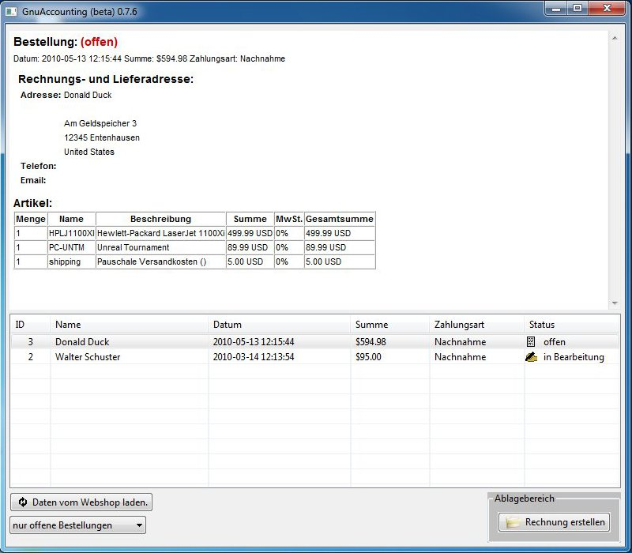Illustration 17: Import von Bestellungen aus dem Online-Shop

Tesseract Texterkennung
Bei Eingangsbelegen kann automatisch eine Texterkennung durchgeführt werden. Ab Version 0.8.5 werden die Daten dieser Erkennung bereits gespeichert, jedoch weder weiter ausgewertet noch angezeigt.
Getestet wurde gegen Version 3.0.2 von Tesseract. Unter Linux ist das Deployment von Tesseract derzeit noch nicht erfolgreich getestet. Wählen Sie dazu in Verwaltung|Einrichtung „Tesseract OCR benutzen“, die zu erkennende Humansprache und den „tessdata“ Pfad zu den Sprachdateien.
Tesseract ist kostenlos erhältlich unter https://code.google.com/p/tesseract-ocr/

Deinstallation

Unter Windows
Gnuaccounting deinstallieren Sie unter Windows wie folgt:

Bei Verwendung des Installer-Pakets
Wählen Sie gnuaccounting und klicken Sie auf den “deinstallieren“ Knopf unter Start|Systemsteuerung|Programm deinstallieren.

Bei Verwendung des Zip-Archivs
Löschen Sie das Verzeichnis, in das Sie Gnuaccounting entpackt haben.
Löschen Sie das Verzeichnis .gnuaccounting in Ihrem Benutzerverzeichnis, in der Regel C:\Benutzer\<<Ihr Windows-Anmeldename>>\.gnuaccounting .

Unter Linux
rm -rf ~/.gnuaccounting

Bei Verwendung einer MySQL-Datenbank
Starten Sie MySQL und löschen Sie die Datenbank und den Benutzer, die Sie für Gnuaccounting angelegt haben.
Beispiel:
mysql --user=root –password=<Ihr MySQL-Root-Passwort>
drop database gnuaccounting;
delete from mysql.user where user='gnuaccounting' and host='localhost';

Fehlersuche

Gnuaccounting startet nicht

Mögliche Ursachen
- Java ist nicht mindestens in Version 1.6 installiert
- Gnuaccounting findet Java nicht
- Die 64-Bit Version von Java ist aktiv
- Eine nicht-upgradefähige ältere Version von Gnuaccounting wurde zuletzt gestartet

Weitere Diagnose und Lösungsansätze
- Starten Sie Start|Alle Programme|Gnuaccounting|gnuaccounting-troubleshoot für erweiterte Ausgabe und sichtbare Fehlerkonsole
- Rufen Sie in einem Terminal oder in der Eingabeaufforderung (Windows-Taste+R, „cmd.exe“) „java -version“ auf. Enthält die Ausgabe eine Java-Version niedriger als 1.6, downloaden und installieren Sie eine 32-Bit-Version der Java JRE, zum Beispiel von http://www.oracle.com/technetwork/java/javase/downloads/jre7-downloads-1637588.html
- Erhalten Sie auf oben genannte “java -version“ eine Fehlermeldung „Der Befehl konnte nicht gefunden werden“ downloaden und installieren Sie bitte ebenfalls eine 32-Bit-Version der Java JRE, zum Beispiel von http://www.oracle.com/technetwork/java/javase/downloads/jre7-downloads-1637588.html
- Benutzen Sie Microsoft Windows und die Ausgabe von „java -version“ enthält die Zeichenkette „64-Bit“ ist auch eine Installation einer 32-Bit-Version der Java JRE, zum Beispiel von http://www.oracle.com/technetwork/java/javase/downloads/jre7-downloads-1637588.html nötig. Es besteht die Möglichkeit, dass die 64-Bit Version weiterhin bevorzugt aufgerufen wird. In dem Fall können Sie den Aufruf „java“ bzw. „javaw“ in gnuaccounting.sh beziehungsweise gnuaccounting.bat durch den vollen Pfad Ihrer Installation ersetzen, unter Windows beispielsweise in der gnuaccounting.bat statt
javaw -Djava...
die Zeile
“C:\Program Files (x86)\Java\jre7\bin\javaw“ -Djava...
verwenden
- Beenden Sie Gnuaccounting und benennen Sie Ihr Datenverzeichnis um.
unter Windows:
Windows-Taste+R, „cmd.exe“
cd %HOMEPATH%
ren .gnuaccounting gnuaccounting-old
unter Linux
cd ~
mv .gnuaccounting gnuaccounting-old

Dies setzt beim nächsten Start von Gnuaccounting die Daten auf den Auslieferungszustand zurück. Das Verzeichnis gnuaccounting-old können Sie löschen sobald Sie keine Daten aus der alten Installation mehr brauchen.

Anhang

Alternativen

Open Source
- Gnucash http://www.gnucash.org/
- Kraft (http://kraft.sourceforge.net/) mit Spezialisierung auf Handwerk
- Compiere (www.compiere.com)
- Adempiere (compiere fork)
- idempiere (adempiere fork)
- JFire (http://www.jfire.org)
- syntax http://willuhn.de/projects/syntax/
- mp, http://code.google.com/p/mp-rechnungs-und-kundenverwaltung/, s. z.B. Linux-User 11/08
- YaBS http://openyabs.org/ (MP successor?)
- OpenERP
- Lazy8ledger, http://lazy8.nu/
- Gnu Enterprise ([http://www.gnuenterprise.org/ http://www.gnuenterprise.org])
- Postbooks http://sourceforge.net/projects/postbooks
- Tryton, http://tryton.origo.ethz.ch/download
- homebank http://homebank.free.fr/
- osFaktura (www.osFaktura.de, closed beta, discontinued)
- Fakturama (http://fakturama.sebulli.com/)
- Grisbi (http://www.grisbi.org)
- Thera-Pi, http://www.thera-pi.org/, eine Praxissoftware für Ergo- und Physiotherapeuten, Logopäden u.ä.

Freeware
- Java "jes" EÜR http://www.jes-eur.de/ (freeware)

Commercial
- Lin-Habu http://mcrichter.macbay.de/Seiten/Deutsch/Linux/Lin-HaBu/LinHaBu.htm
- Lunux Ledgers http://www.linuxledgers.com
- Quasar http://www.linuxcanada.com/quasar.shtml
- LXFibu, LXAuftrag http://erp.arcad2.de/products_office_lxfibu.php
- Umsatz http://umsatz-programm.de/ nur für Mac OS
- Billings time billings http://www.billingsapp.com/ nur für Mac OS
- Helium V http://heliumv.com
- Nuclos (previously Nucleus), http://www.nuclos.de/ ist nicht Frei weil es ohne professional Services nicht bezogen werden kann

POS
- http://www.posper.net/
- TkKasse, http://tkkasse.sourceforge.net
- ERPel http://www.davaosoft.com/
- Lemonpos http://lemonpos.org/
Siehe auch http://en.wikipedia.org/wiki/Comparison_of_accounting_software

Opensource or Freeware Windows only
- EasyCash&Tax http://www.easyct.de/
- CAO faktura http://www.cao-faktura.de/
- AvERP http://averp.de ist Freeware unter der Bedingung der Registrierung beim Hersteller
- Turbocash http://www.turbocashuk.com/
- Freeware faktura http://www.freewarefaktura.de
- osfinancials (open source) http://www.osfinancials.org/en.html
- JTL WaWi http://www.jtl-software.de/produkte/jtl-wawi/
- A1 Faktura http://www.a1-faktura.handwerker-software.info/download.html

Web based
- OpenBravo (basiert angeblich auf frühen Versionen von Compiere)
- OpenZ http://www.zimmermann-software.de/OpenZ-ERP-Warenwirtschaft.html, deutscher OpenBravo fork
- SQL-Ledger http://www.sql-ledger.com/
- Dolibarr http://www.dolibarr.org/
- Money Manager Ex https://www.moneymanagerex.org/
- Kivitendo, ehemals lx-office (http://www.lx-office.org/)
- Nolapro http://www.nolapro.com/
- Frontaccounting http://frontaccounting.com/wb3/
- Bambooinvoice http://www.bambooinvoice.org/
- Project Open http://www.project-open.org/
- weberp http://www.weberp.org/
- intars, http://www.seat-1.com/ERP/Produkte/IntarS.html
- Phreebooks http://sourceforge.net/projects/phreebooks/
- Ledger SMB (includes Perl based http server) http://ledgersmb.org/
- conceptERP www.concepterp.de
- Ustify https://www.ustify.de/
- Common Universally Organized Network http://cuon.org
- Wawision http://www.wawision.de/
- https://invoiceplane.com/ MIT license?
- https://www.invoiceninja.com/ AAL ˜= BSD license
- http://simpleinvoices.org/ GPLv3 license
- http://www.siwapp.org/ MIT license
- http://www.boxbilling.com/ APLlicense
- http://killbill.io/ license
- https://github.com/jethrocarr/amberdms-bs AGPL license
- https://www.open3a.de/
- http://csbill.org/ Symfony-based PHP application
- http://www.logicinvoice.com/ Symfony-based PHP application

Mit unklarer Lizenz
- BS1 accounting http://www.dbsonline.com/accounting/
- unclear license: Nolapro, http://www.nolapro.com/

Unklar ob webbasiert
- http://www.erp5.org/
- ofbiz http://ofbiz.apache.org/
- opentabs http://www.opentaps.org/

Oft benutzte Konten

Die Codes stammen aus SKR03:
- 0410 Geschäftsausstattung: Beispielsweise für Büromöbel, die teurer als 410 Euro sind
- 0480 Geringwertige Wirtschaftsgüter: Für alle Vermögenswerte billiger als 410 Euro die nicht für den Verkauf oder Verbrauch während eines Produktionsprozesses bestimmt sind wie billige Software, Bürobedarf, Kugelschreiber, Taschenrechner. Für teurere Güter siehe bspw. 0410, für vom Produktionsprozess benötigte Güter siehe bspw. 3000 Roh-Hilfs und Betriebsstoffe.
- 1000 Kasse: In der Regel die Barkasse.
- 1200 Bank: In der Regel ein Girokonto. Es können Unterkonten gebildet werden, bspw. 1201 Tagesgeldkonto.
- 1400 Forderungen: Personenkonto. Forderungen an Privatpersonen und Unternehmen.
- 1576 Abziehbare Vorsteuer.
- 1600 Verbindlichkeiten aus Lieferungen und Leistungen.
- 1776 Umsatzsteuer 19%. Umsatzsteuerschuld an das Finanzamt.
- 1780 Umsatzsteuer-Vorauszahlungen: Nur bei der Ist-Besteuerung verwendet.
- 1790 Umsatzsteuer-Vorjahr: Sollten Nach- oder Rückzahlungen anfangen werden diese gegen dieses Konto gebucht.
- 1800 Privatentnahmen: Über dieses Konto können Eigentümer eines Einzelgewerbes oder Gesellschafter einer Personengesellschaft der Gesellschaft Geld, Leistungen, Waren oder Anlagegüter entnehmen, im Falle von Geld ist das oft das „Gehalt“ des Eigentümers oder Gesellschafters.
- 1810 Privatsteuern: Sollten Privatentnahmen für Steuern benötigt werden.
- 1890 Privateinlagen: Das Gegenteil von Privatentnahmen, so kann der Eigentümer oder ein Gesellschafter der Firma Kapital oder Anlagegüter zuführen. Vor allem in der Gründungsphase ist dieses Konto oft wichtig.
- 2650 sonstige Zinsen und ähnlich Erträge: Beispielsweise Zinsen auf Tagesgeld. Zu Kontogebühren siehe auch 4970.
- 3000 Roh-, Hilfs und Betriebsstoffe, die in der Produktion verarbeitet werden
- 3100 Fremdleistungen: Betrieblich genutzte Dienstleistungen wie die Erstellung einer Website oder das Redigieren eines Pressetextes.
- 4320 Gewerbesteuer: Sollte weitgehend selbsterklärend sein.
- 4360 Versicherungen: Beispielsweise Betriebshaftpflicht.
- 4380 Beiträge: Beispielsweise die Pflichtmitgliedschaft in der IHK oder die Mitgliedschaft in Berufsverbänden.
- 4650: 70% des Nettobetrags von Geschäftsessen, USt voll absetzbar, 30% des Nettobetrags auf 4654
- 4950 Rechts- und Beratungskosten
- 4970 Nebenkosten des Geldverkehrs: Beispielsweise monatliche Kontogebühren. Zu Zinsen siehe auch 2650.
- 8400 Erlöse
- 9000 Saldenvorträge: Jedes Jahr wird die Bilanz auf die Saldenvorträge gebucht, die dann zu Beginn des folgenden Jahres wieder auf die Konten gebucht werden. Das bedeutet pro Sachkonto mit einem Saldo eine Buchung gegen 9000 Saldenvorträge um den Anfangsbestand zu buchen.
Beispiel:
400 Euro Barvermögen bei gleichzeitig 120 Euro Schulden (Dispositionskredit) auf dem Bankkonto.
Da sich Aktivkonten wie Kasse und Bank im Soll erhöhen ergeben sich folgende Buchungen:
1000 Kasse (Soll) an 9000 Saldenvorträge: 400 €
9000 Saldenvorträge (Soll) an 1200 Bank: 120 €

http://de.wikipedia.org/wiki/Rechnung#Tabellarische_Zusammenfassung abgerufen am 12.09.2012

